2. DISEÑO DEL SISTEMA

2.1 Introducción al diseño
El diseño de DocuMind define la estructura técnica y funcional necesaria para gestionar documentos empresariales y aplicar análisis mediante inteligencia artificial. La solución se organiza en capas, permitiendo separar la presentación, la lógica de aplicación, el procesamiento documental, la persistencia de datos, el almacenamiento de archivos y la integración con servicios externos.
El diseño busca mantener una arquitectura sencilla, modular y adecuada para un sistema web académico, facilitando su mantenimiento, comprensión y posible ampliación.

2.2 Arquitectura general de la solución
DocuMind utiliza una arquitectura web basada en Node.js y Express, con vistas desarrolladas mediante EJS, una base de datos MySQL y un sistema de almacenamiento local para los documentos cargados.
El usuario interactúa con la aplicación mediante un navegador web. Las solicitudes son recibidas por los routers de Express, pasan por los middleware correspondientes y son procesadas por los controladores. Estos utilizan servicios especializados para gestionar documentos, extraer texto, consultar la base de datos y comunicarse con la API de Google Gemini.
La arquitectura general se representa de la siguiente manera:
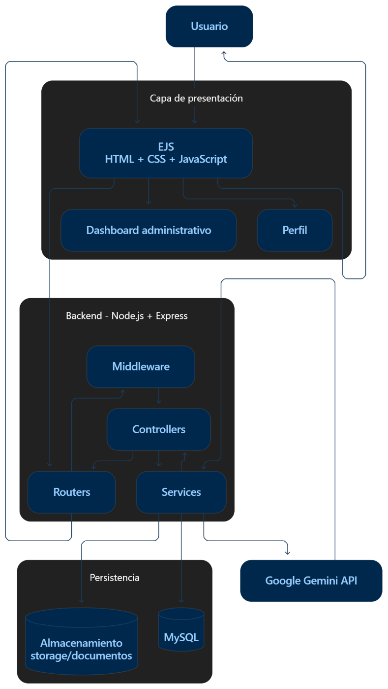

2.3 Arquitectura por capas y componentes
La solución se divide en diferentes capas para separar responsabilidades y facilitar el mantenimiento del sistema.

2.3.1 Capa de presentación
Esta capa contiene la interfaz con la que interactúa el usuario. Está implementada mediante EJS, HTML, CSS y JavaScript.
Incluye:
- Inicio de sesión y registro.
- Repositorios y carpetas.
- Carga y consulta de documentos.
- Visualización de análisis.
- Búsqueda documental.
- Perfil del usuario.
- Dashboard administrativo.
- Chat para realizar preguntas sobre documentos procesados.
Los estilos generales se gestionan mediante style.css, mientras que la interacción del chat documental se controla mediante chatDocumento.js.

2.3.2 Capa de aplicación/backend
La capa backend está desarrollada con Node.js y Express. Se encarga de recibir solicitudes, validar el acceso, ejecutar las operaciones requeridas y coordinar los diferentes servicios.
Sus principales componentes son:
- Routers: definen las rutas de acceso al sistema.
- Controllers: contienen la lógica asociada a cada operación.
- Middleware: controla autenticación, roles y validación de archivos.
- Session: mantiene la información de la sesión autenticada.
La separación permite que cada componente tenga una responsabilidad específica.

2.3.3 Capa de procesamiento documental
Esta capa administra las operaciones necesarias para convertir un archivo cargado en información utilizable por el sistema.
El procesamiento comprende:
- Validación del archivo.
- Almacenamiento físico.
- Registro en MySQL.
- Extracción del texto.
- Análisis mediante inteligencia artificial.
- Clasificación.
- Generación del resumen.
- Extracción de información relevante.
- Registro del estado del procesamiento.
Los servicios principales son documentService.js, pdfService.js, docxService.js y processingService.js.

2.3.4 Capa de datos
La persistencia se realiza mediante MySQL. La conexión se centraliza en database.js, mientras que las operaciones de acceso son ejecutadas desde los controladores y servicios correspondientes.
La base de datos almacena usuarios, repositorios, carpetas, documentos, estados de procesamiento, análisis y errores.

2.3.5 Capa de almacenamiento
Los archivos originales se almacenan en:
storage/documentos/
La base de datos conserva la información necesaria para identificar cada archivo, incluyendo su nombre original, nombre almacenado, ruta, extensión, tamaño y relación con el usuario, repositorio y carpeta correspondiente.

2.3.6 Servicio externo de inteligencia artificial
DocuMind utiliza la API de Google Gemini mediante aiService.js. Este servicio recibe el texto extraído de los documentos y genera resultados estructurados para la clasificación, resumen y extracción de información relevante.
También permite responder preguntas en lenguaje natural utilizando como contexto la información del documento correspondiente.

2.4 Diagrama de arquitectura
El siguiente diagrama representa las capas principales de DocuMind, sus relaciones y la comunicación con la API externa de inteligencia artificial.
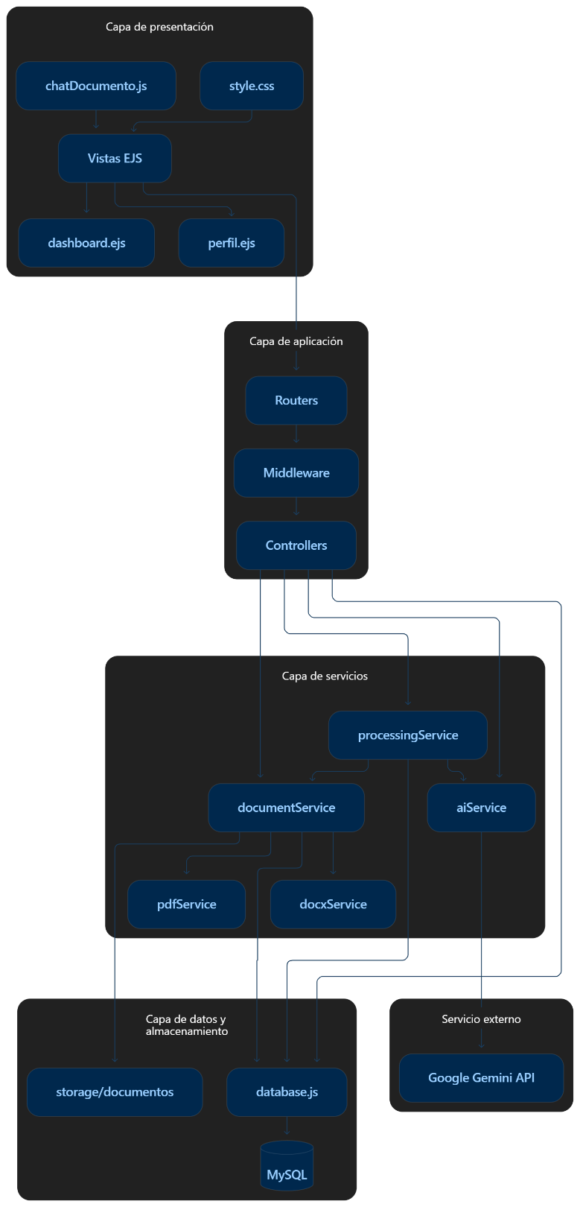

2.5 Diagrama de casos de uso
El sistema contempla dos tipos principales de actores: Usuario y Administrador. El administrador hereda las funciones generales del usuario y adicionalmente puede consultar el dashboard administrativo. Entre las principales funcionalidades se encuentran el registro, autenticación, gestión de repositorios y carpetas, carga y consulta de documentos, búsqueda, análisis, preguntas en lenguaje natural y consulta del perfil.
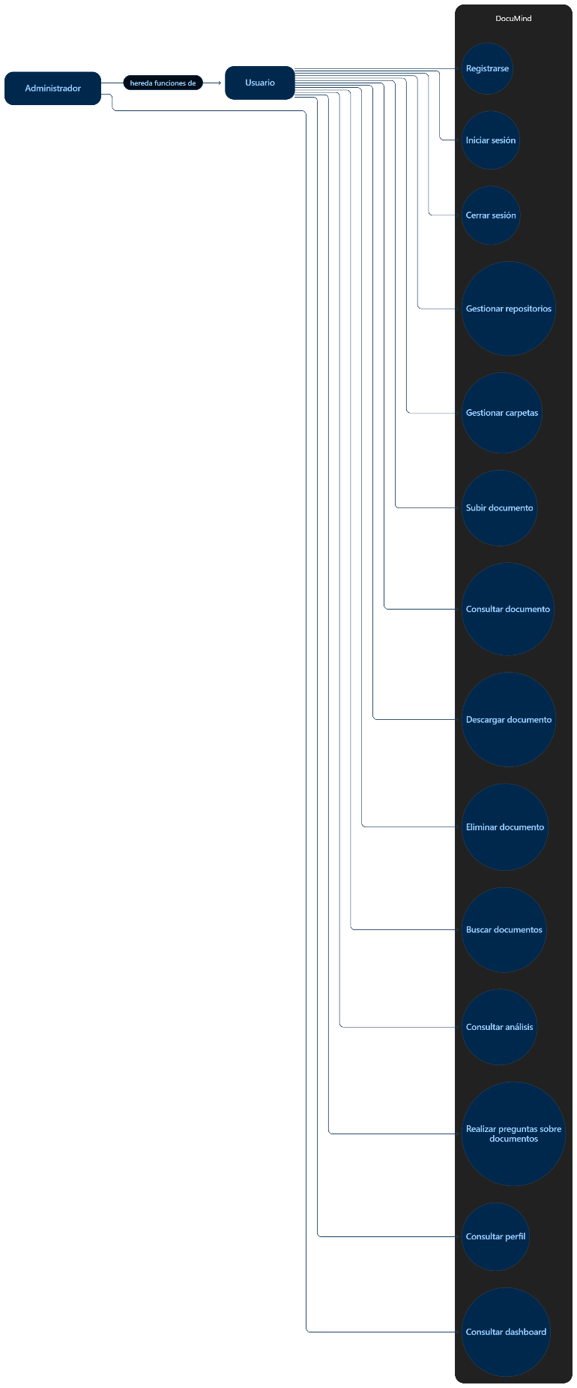

2.6 Diagrama de componentes
El sistema está compuesto por routers, controladores, middleware, servicios, vistas, configuración de base de datos, almacenamiento y componentes de interacción con inteligencia artificial.
La distribución permite separar las responsabilidades del sistema y establecer las dependencias entre sus principales componentes.
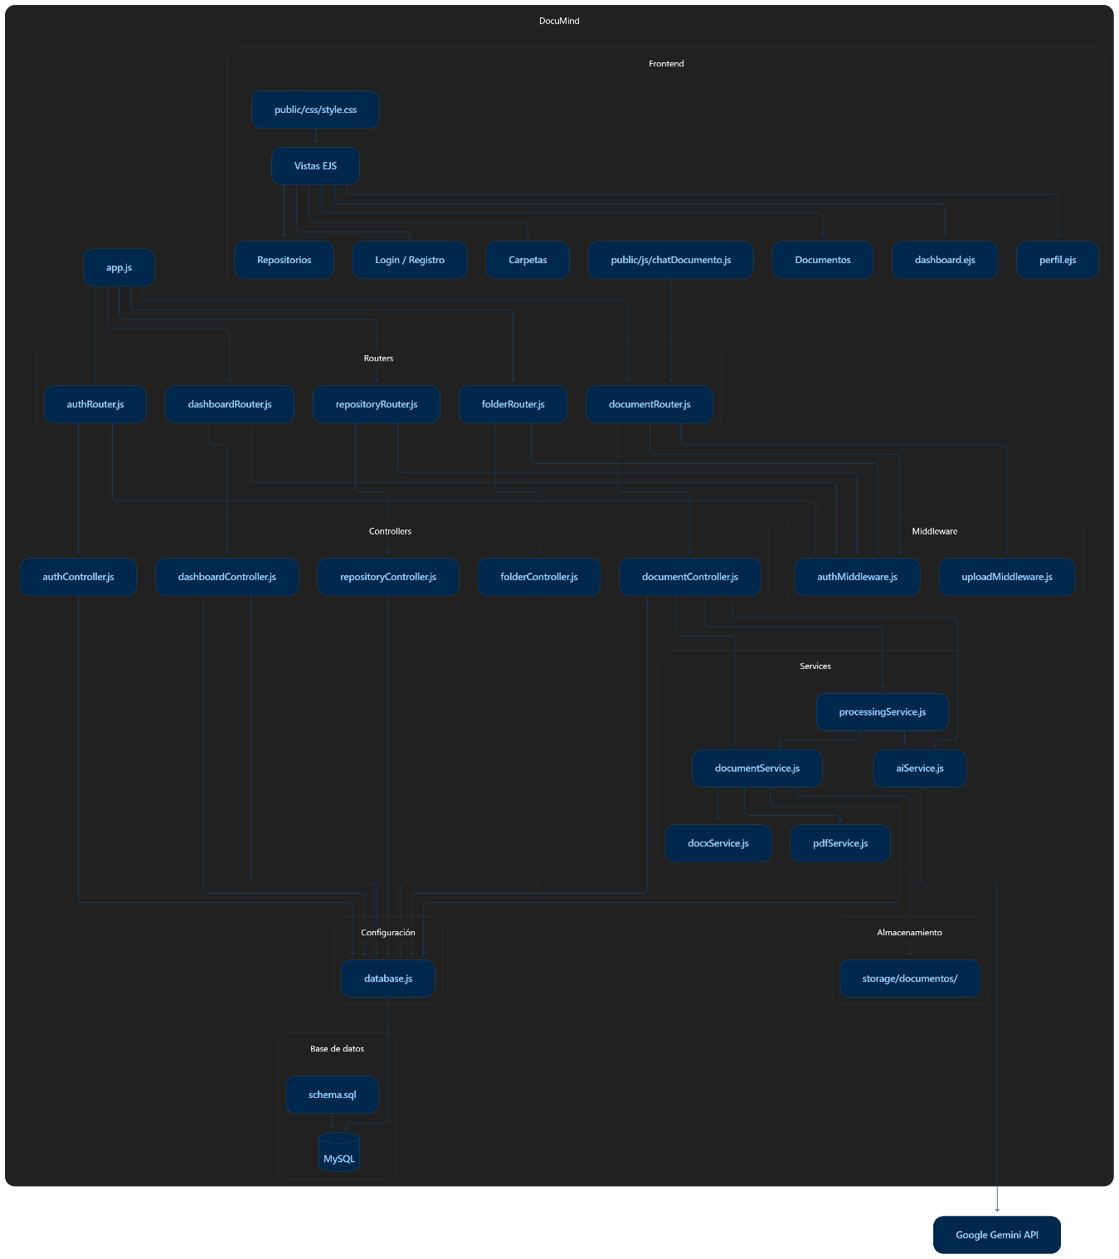

2.7 Diagrama de despliegue
DocuMind se ejecuta en un entorno local compuesto por el navegador del usuario, el servidor de Node.js, la aplicación Express, MySQL y el almacenamiento local de documentos. La aplicación establece además una comunicación externa con Google Gemini para las funciones de inteligencia artificial.
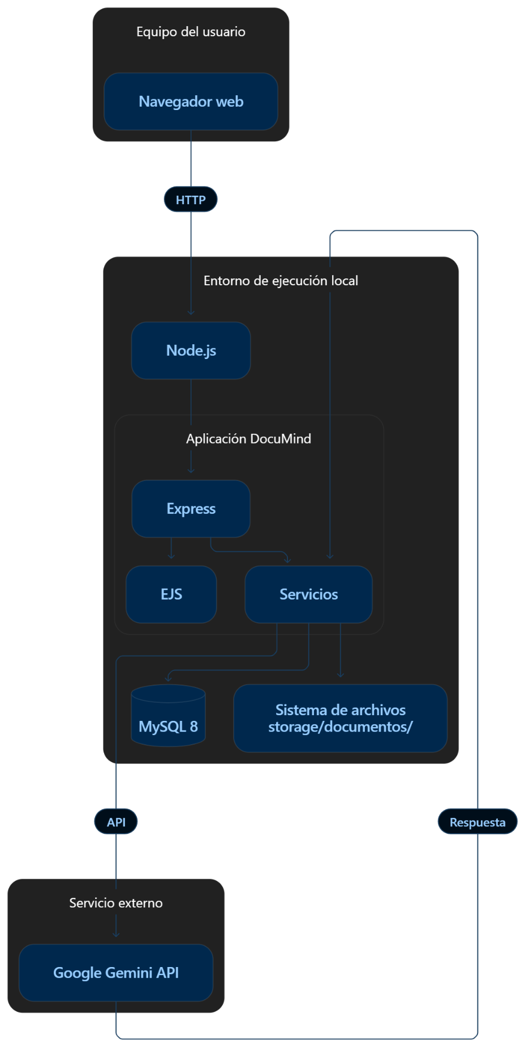

2.8 Diagramas de secuencia
Los diagramas de secuencia representan la interacción entre los usuarios, la interfaz, el backend, los servicios y la base de datos durante los principales procesos del sistema.

2.8.1 Registro e inicio de sesión
El usuario proporciona sus datos de registro, los cuales son validados y almacenados después de aplicar un proceso de cifrado de contraseña mediante bcrypt. Durante el inicio de sesión se verifican las credenciales y se crea una sesión para controlar el acceso al sistema.
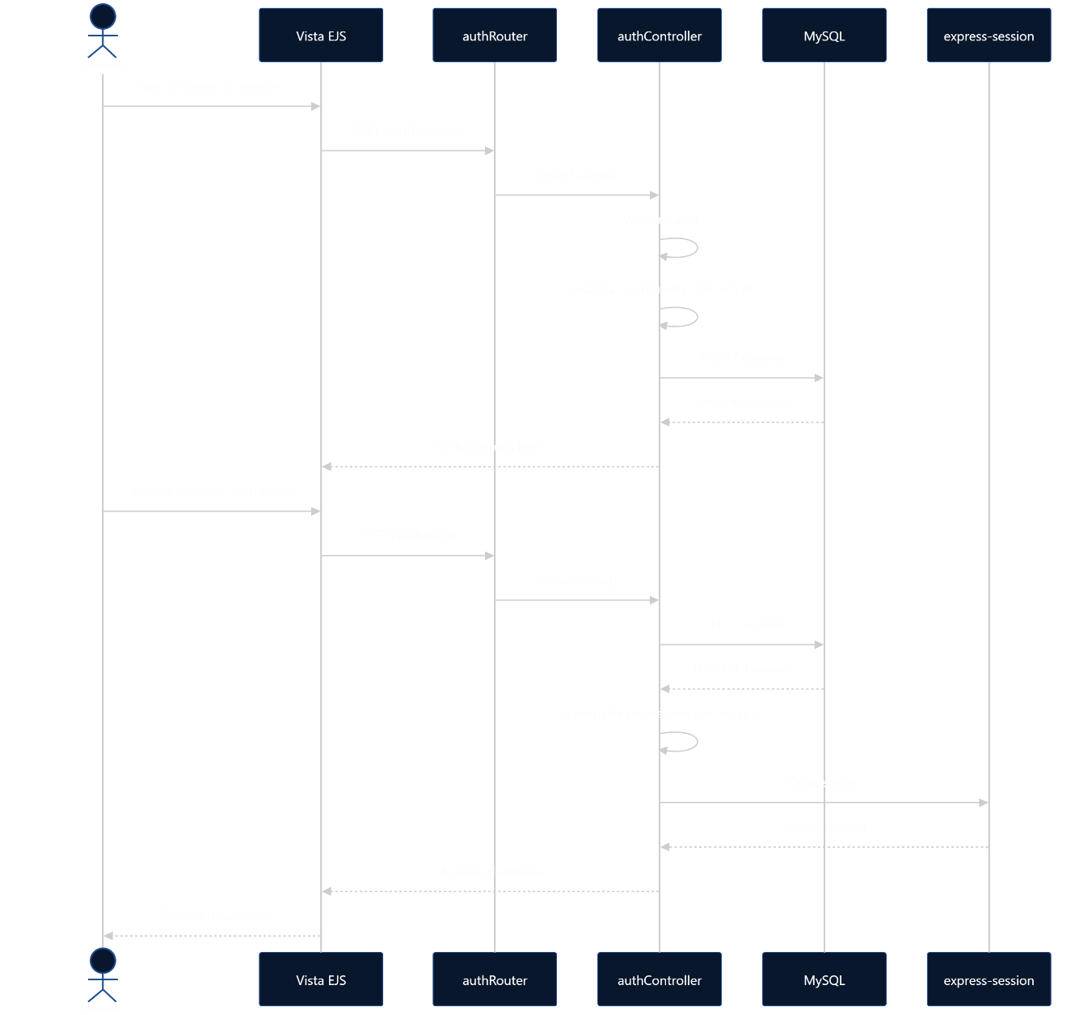

2.8.2 Carga de documento
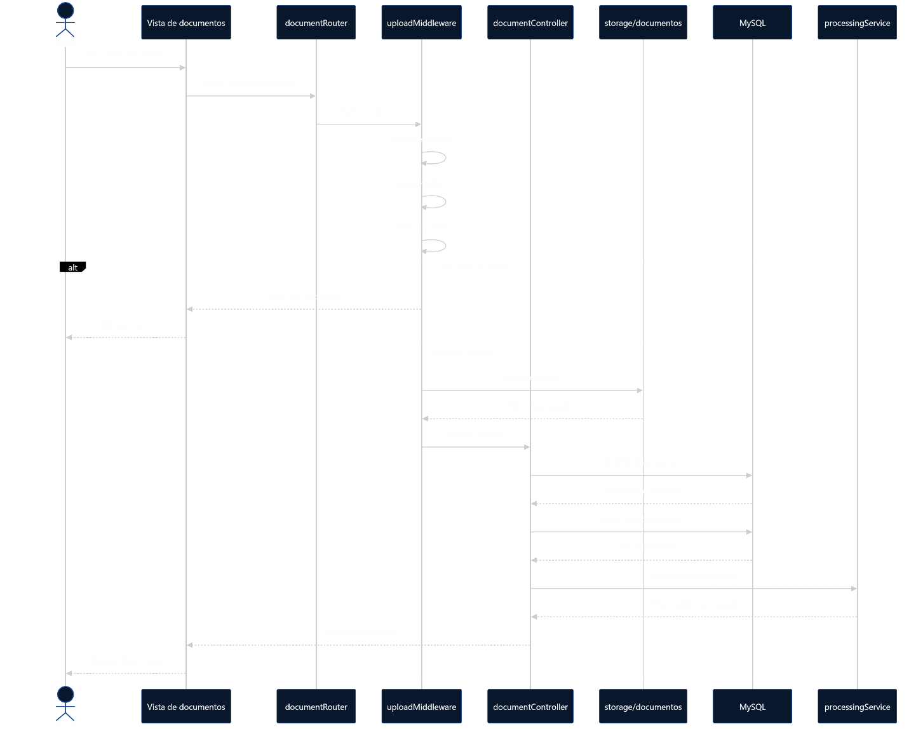
El usuario selecciona un documento y el sistema valida su extensión, tipo MIME y tamaño. Si cumple las condiciones establecidas, se almacena físicamente y se registra en la base de datos junto con su estado inicial de procesamiento.

2.8.3 Procesamiento inteligente
Después de registrar el documento, el sistema extrae su contenido según el formato y lo envía al servicio de inteligencia artificial. Google Gemini analiza el texto y devuelve la categoría, resumen e información relevante, que posteriormente son almacenados en MySQL.

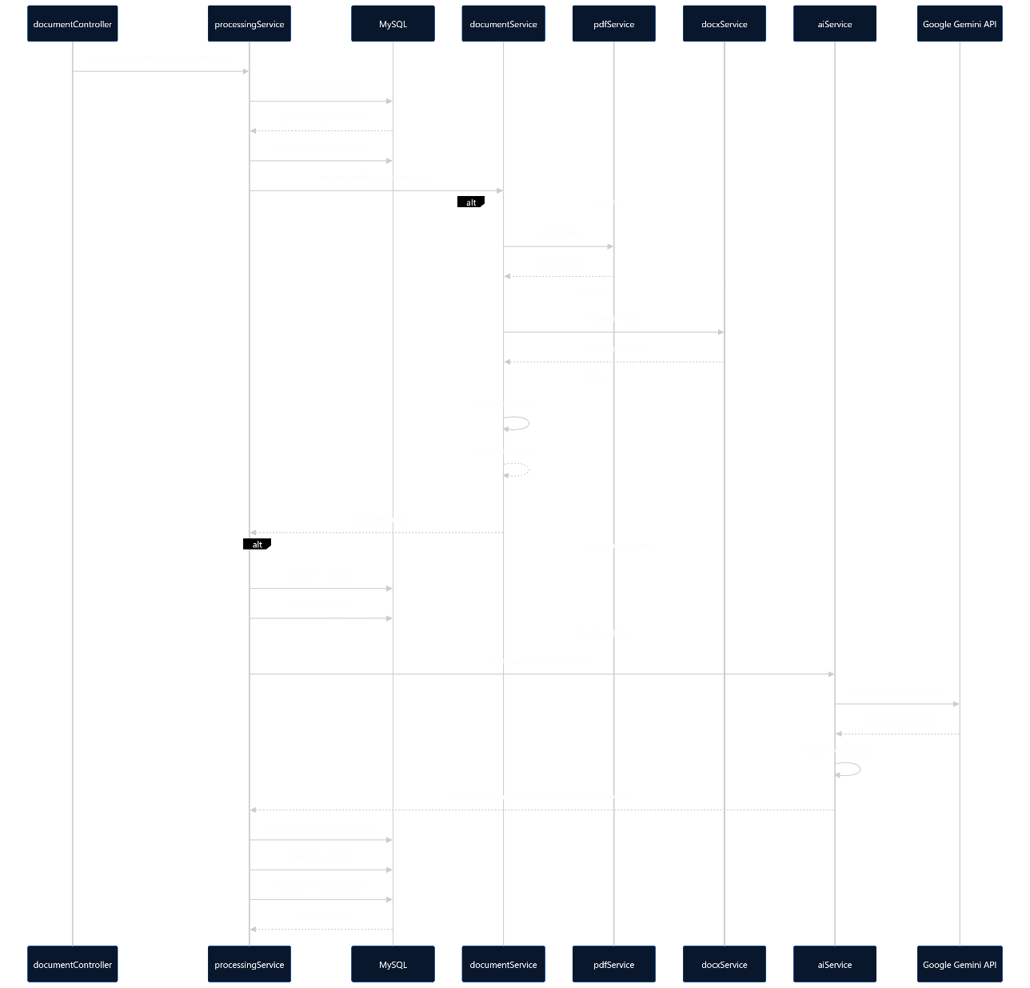

2.8.4 Búsqueda documental
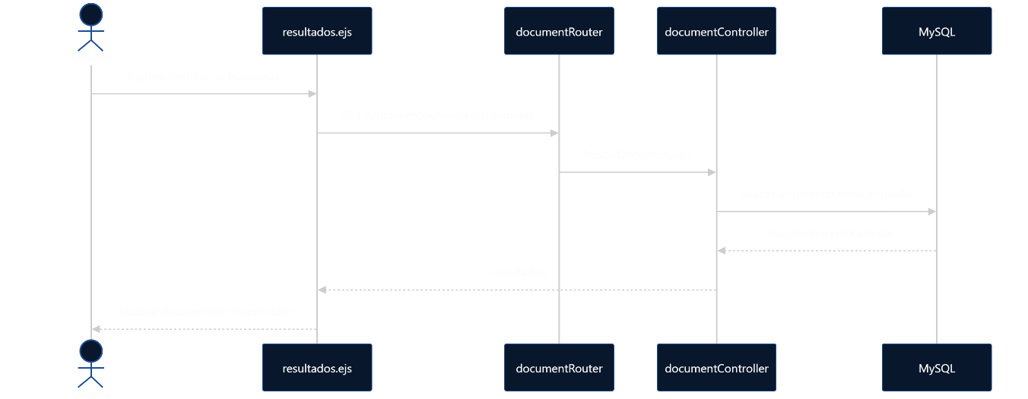
El usuario introduce un término de búsqueda y el sistema consulta el texto extraído de los documentos procesados. Los resultados coincidentes se presentan en una vista de resultados.

2.8.5 Pregunta en lenguaje natural
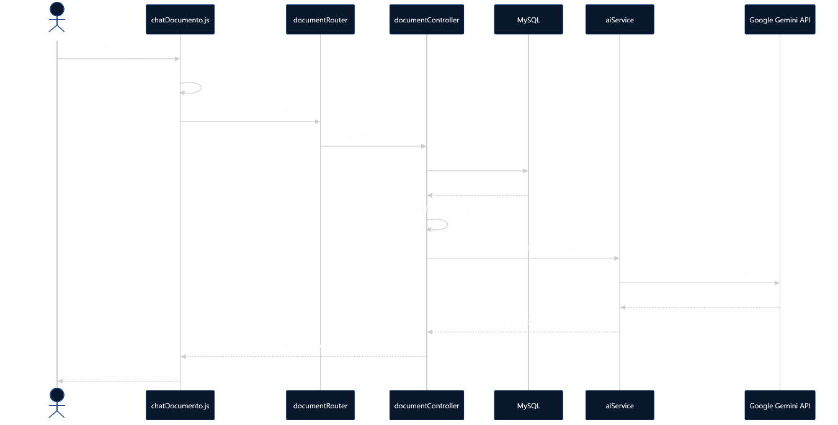
El usuario realiza una pregunta desde el chat asociado a un documento. El backend obtiene el contexto documental y lo envía a aiService.js, que utiliza Google Gemini para generar una respuesta basada únicamente en el contenido disponible.

2.9 Modelo entidad-relación
El modelo entidad-relación representa la estructura de datos utilizada por DocuMind y las relaciones entre sus principales entidades.
La base de datos está compuesta por las entidades:
- usuarios
- repositorios
- carpetas
- documentos
- procesamientos
- analisis_documentos
- errores_procesamiento
Las relaciones permiten asociar usuarios con repositorios, repositorios con carpetas y documentos, y documentos con sus respectivos análisis, estados de procesamiento y errores.
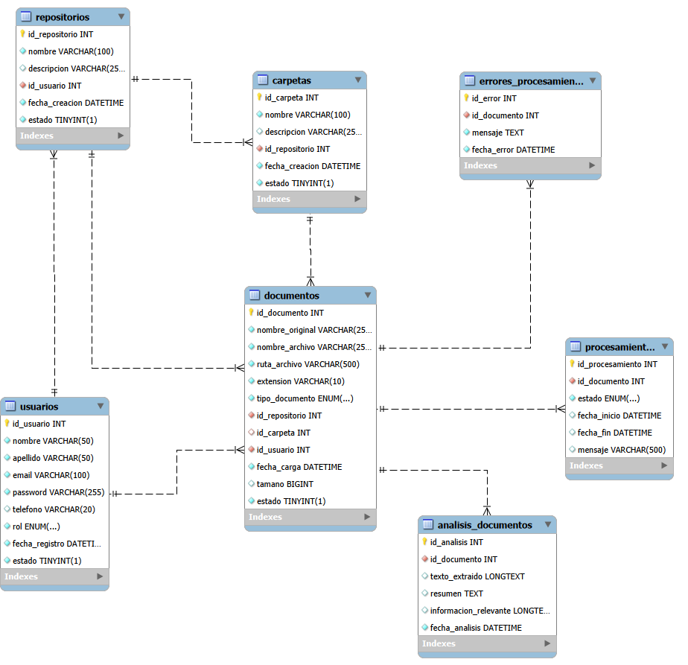

2.10 Diccionario de datos
El diccionario de datos describe los principales campos utilizados por las tablas del sistema.
Tabla | Propósito | Campos principales
usuarios | Gestionar las cuentas del sistema. | id_usuario, nombre, apellido, email, password, rol, estado
repositorios | Organizar documentos por espacios de trabajo. | id_repositorio, nombre, descripcion, id_usuario, estado
carpetas | Organizar documentos dentro de repositorios. | id_carpeta, nombre, descripcion, id_repositorio, estado
documentos | Registrar los archivos cargados. | id_documento, nombre_original, nombre_archivo, ruta_archivo, extension, tipo_documento, id_repositorio, id_carpeta, id_usuario
procesamientos | Registrar el estado del procesamiento documental. | id_procesamiento, id_documento, estado, fecha_inicio, fecha_fin, mensaje
analisis_documentos | Almacenar el contenido y resultados del análisis. | id_analisis, id_documento, texto_extraido, resumen, informacion_relevante
errores_procesamiento | Registrar errores ocurridos durante el procesamiento. | id_error, id_documento, mensaje, fecha_error

2.11 Diseño de API y servicios
La aplicación utiliza rutas HTTP internas para comunicar las vistas con el backend. Las operaciones se distribuyen principalmente entre los siguientes routers:
Router | Responsabilidad
authRouter | Registro, inicio y cierre de sesión.
repositoryRouter | Gestión de repositorios.
folderRouter | Gestión de carpetas.
documentRouter | Carga, consulta, descarga, eliminación, búsqueda y preguntas sobre documentos.
dashboardRouter | Consulta de estadísticas administrativas.
Los servicios especializados complementan estas operaciones:
- documentService.js: extracción y gestión del contenido documental.
- pdfService.js: extracción de texto desde PDF.
- docxService.js: extracción de texto desde DOCX.
- processingService.js: coordinación del procesamiento completo.
- aiService.js: comunicación con Google Gemini y análisis mediante IA.

2.12 Diseño de interfaces y prototipos
Las interfaces fueron diseñadas buscando una navegación sencilla y coherente con las funciones del sistema. La aplicación utiliza una estructura común de navegación y estilos reutilizables.
Las principales interfaces son:
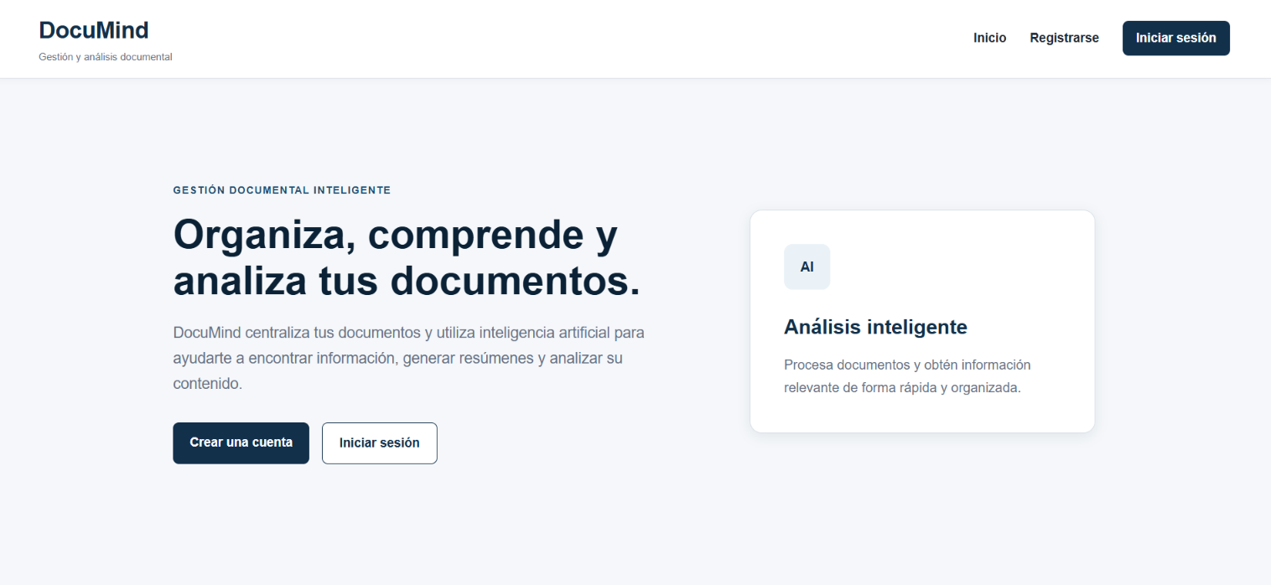
- Inicio.

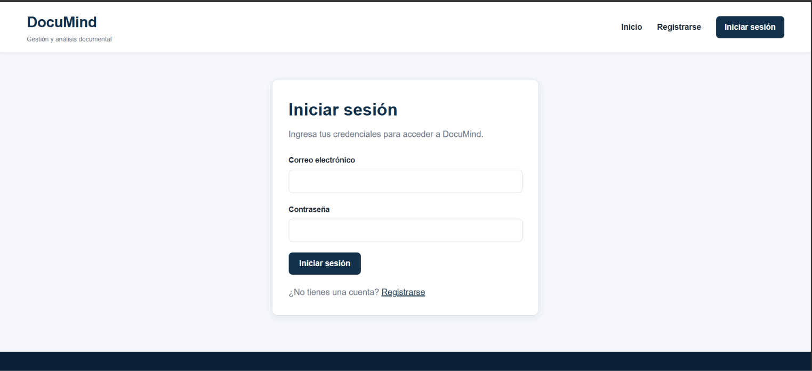
- inicio de sesión.
- Registro.
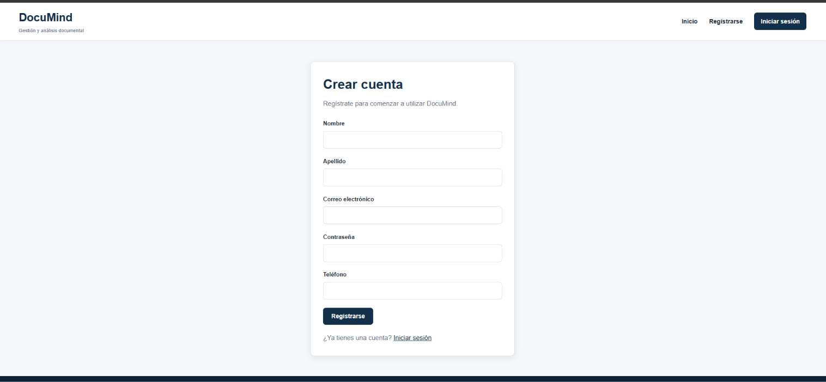
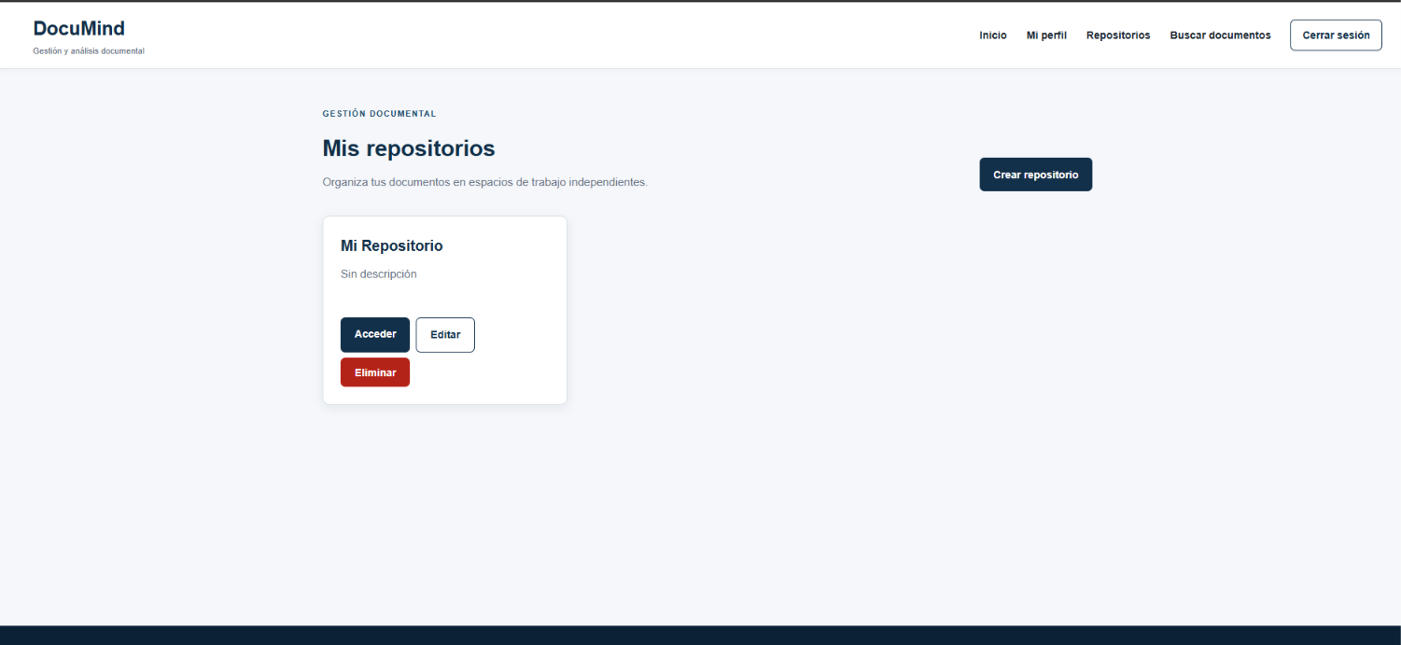
- Repositorios.

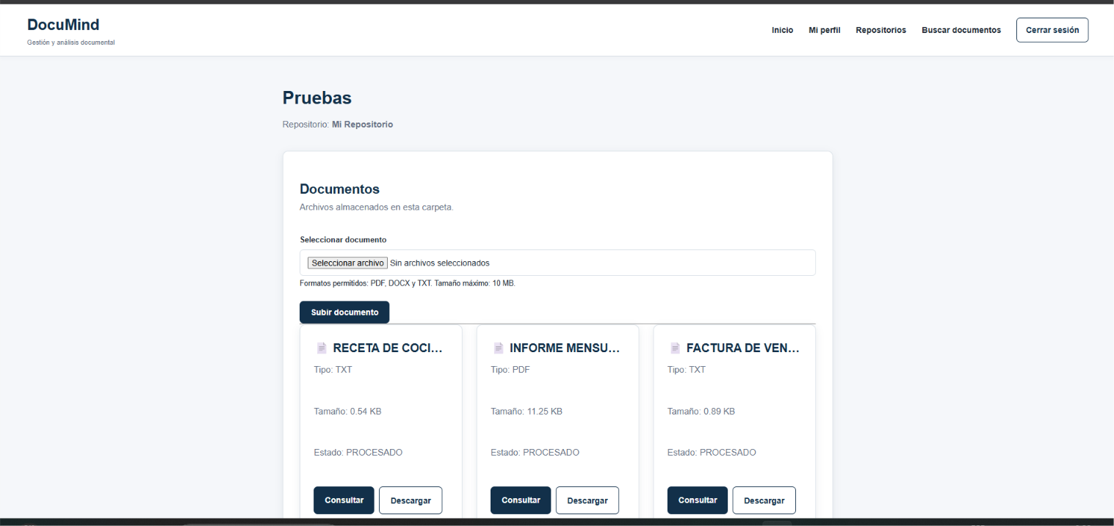
- Carpetas.

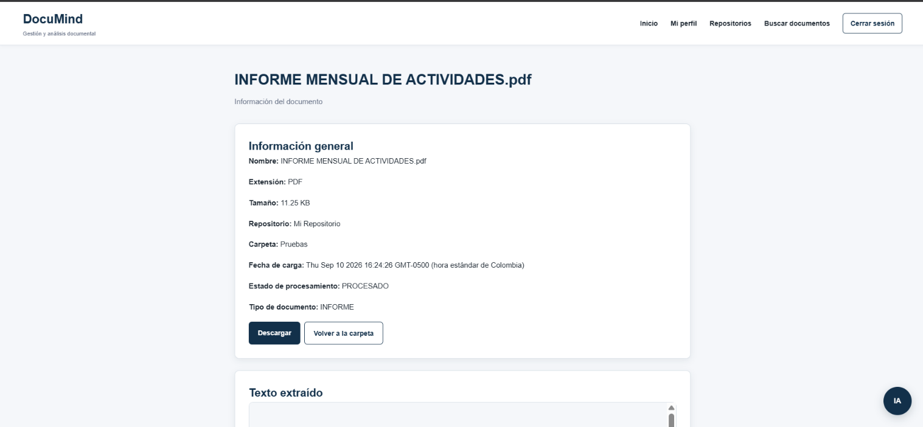
- Detalle del documento.

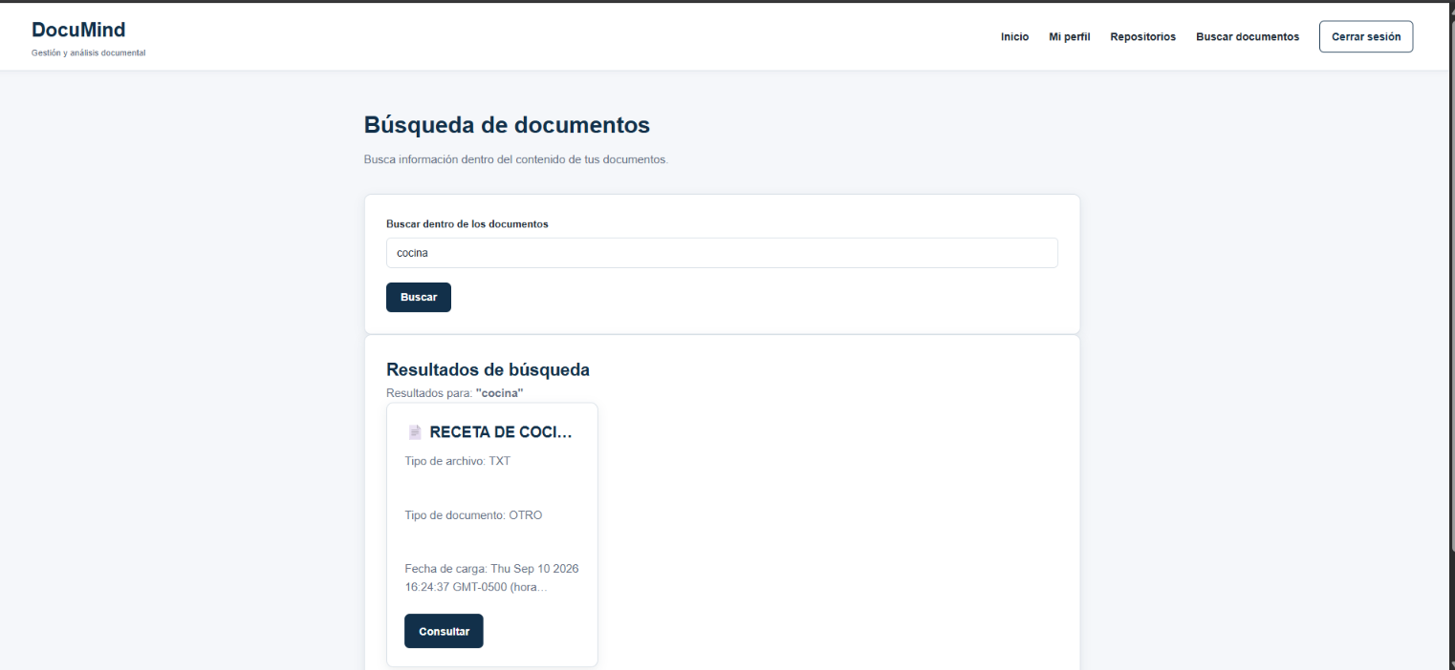
- Resultados de búsqueda.
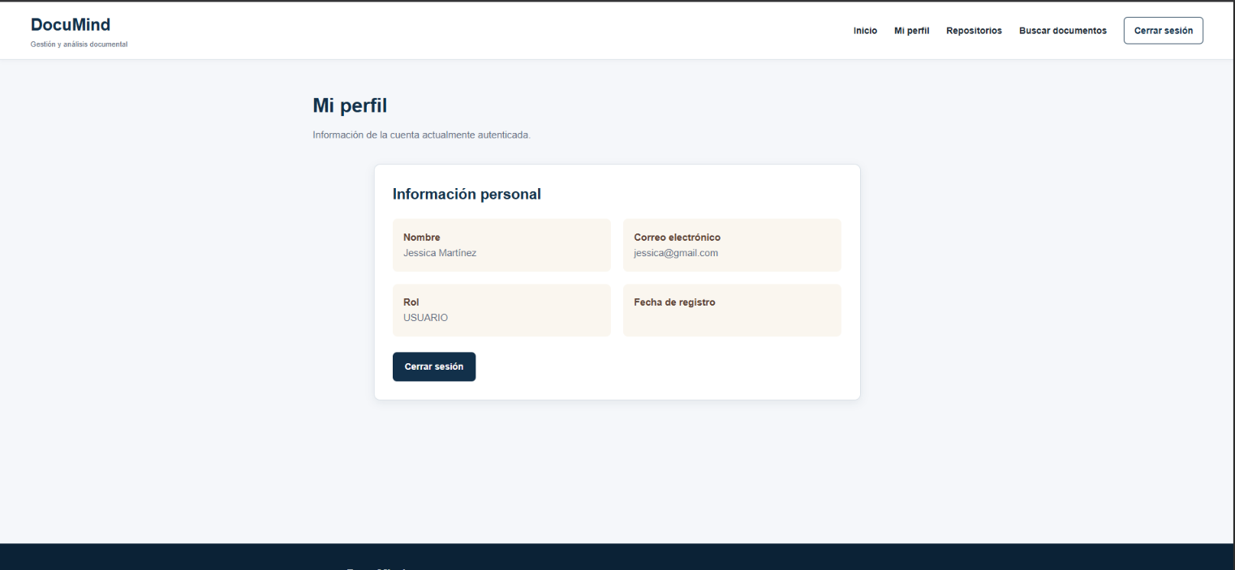
- Perfil.
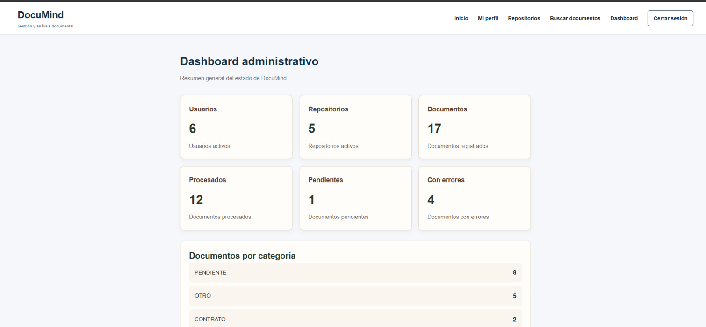
- Dashboard administrativo.

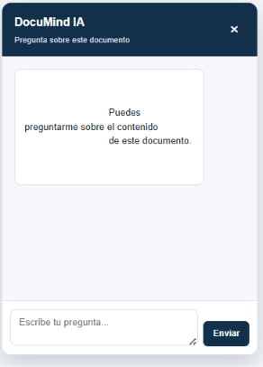
- Chat documental.

2.13 Flujo de procesamiento documental
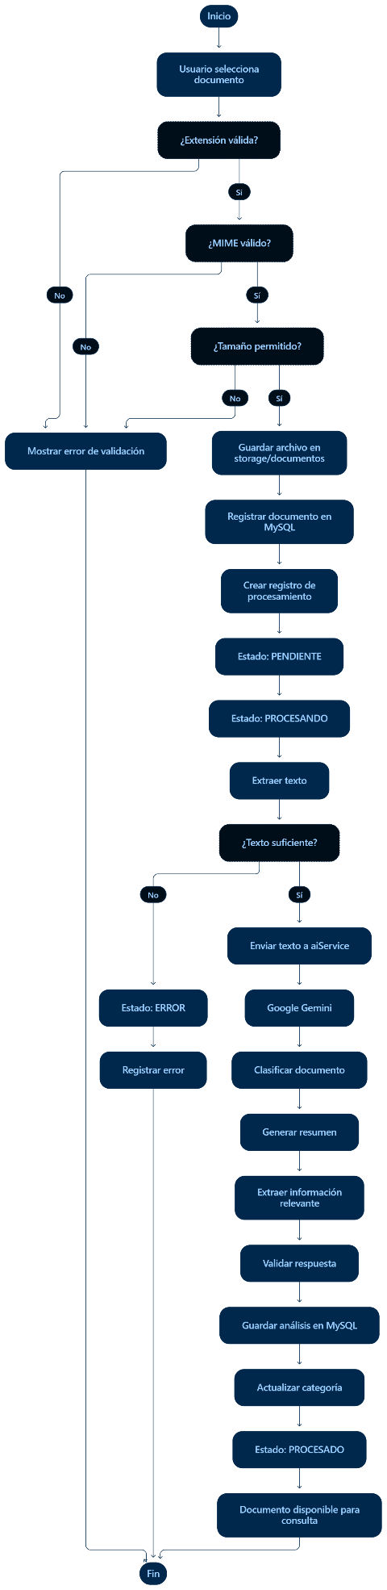
El procesamiento inicia cuando el usuario selecciona un documento. El sistema valida sus características y, si es válido, lo almacena y registra en la base de datos. Posteriormente se extrae el texto y se envía a la inteligencia artificial para su análisis. El resultado permite clasificar el documento, generar un resumen y extraer información relevante. Finalmente, se almacenan los resultados y se actualiza el estado del procesamiento. Si ocurre un problema, se registra el error correspondiente.
2.14 Diseño de la integración con inteligencia artificial
La integración con inteligencia artificial se realiza mediante Google Gemini API, centralizada en aiService.js. El sistema no envía directamente los documentos originales a la API; primero extrae su contenido textual y posteriormente construye una solicitud estructurada.
El análisis devuelve información organizada en tres elementos principales:
- Categoría: CONTRATO, FACTURA, INFORME u OTRO.
- Resumen: síntesis del contenido del documento.
- Información relevante: datos estructurados identificados en el contenido.
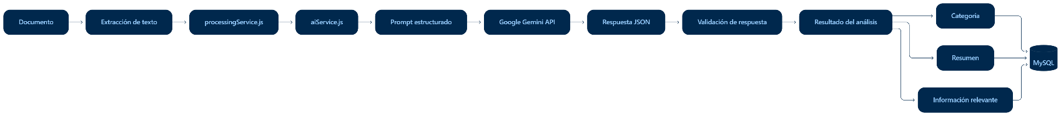
La respuesta es validada antes de almacenarse en MySQL. Además, el sistema utiliza Gemini para responder preguntas en lenguaje natural, proporcionando como contexto únicamente la información correspondiente al documento consultado.

2.15 Decisiones tecnológicas y justificación
Las principales tecnologías fueron seleccionadas de acuerdo con los requerimientos del sistema y la necesidad de mantener una solución funcional y comprensible.
Tecnología | Justificación
Node.js | Permite desarrollar el backend utilizando JavaScript y facilita la gestión de operaciones de archivos y servicios.
Express | Proporciona una estructura sencilla para manejar rutas, middleware y solicitudes HTTP.
EJS | Permite generar interfaces dinámicas integradas con el backend.
MySQL | Permite almacenar de forma estructurada la información de usuarios, documentos, análisis y procesamiento.
Multer | Gestiona la recepción y almacenamiento de archivos cargados.
pdf-parse | Permite extraer texto de documentos PDF.
Mammoth | Permite extraer contenido textual de archivos DOCX.
bcrypt | Permite proteger las contraseñas mediante hash.
express-session | Permite administrar las sesiones de usuarios autenticados.
Google Gemini API | Proporciona las capacidades de clasificación, resumen, extracción y consulta mediante lenguaje natural.
Mermaid | Permite representar de manera estructurada los diagramas técnicos del sistema.
La selección prioriza herramientas compatibles con el entorno de desarrollo utilizado y suficientes para implementar las funcionalidades definidas en el alcance.
2.16 Diseño básico de seguridad
DocuMind incorpora mecanismos básicos de seguridad para proteger el acceso al sistema y controlar las operaciones disponibles.
Entre las principales medidas se encuentran:
- Autenticación mediante correo y contraseña.
- Contraseñas almacenadas mediante bcrypt.
- Gestión de sesiones mediante express-session.
- Middleware para restringir rutas a usuarios autenticados.
- Control de acceso según el rol del usuario.
- Validación de extensión y tipo MIME de los archivos.
- Límite de tamaño de archivos cargados.
- Almacenamiento de archivos fuera de las vistas públicas.
- Uso de variables de entorno para credenciales y claves de servicios externos.
- Registro de errores de procesamiento.
- Validación de las respuestas generadas por la inteligencia artificial.
El control de roles permite diferenciar las funciones generales de los usuarios de las funciones administrativas, especialmente el acceso al dashboard.

